**《清净道论·广说地遍》第六讲**

Visuddhimagga·Kammaṭṭhānaggahaṇanidessa

东达拉长老 曾国兴居士译

2022年8月3日

Namo tassa Bhagavato Arahato Sammāsambuddhassa！

诵古德所写如下偈诵一遍：

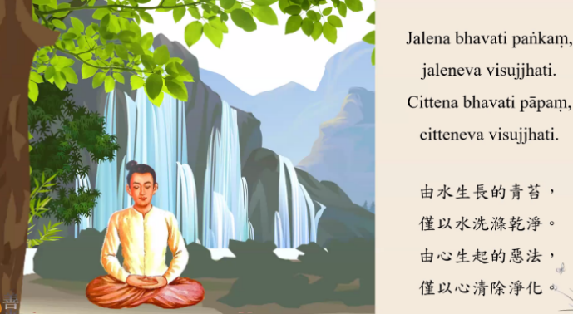

Jalena bhavati paṅkaṃ,jaleneva visajjhati.

Cittena bhavati pāpaṃ,citteneva visujjhati.

由水生长的青苔，仅以水洗涤干净；

由心生起的恶法，仅以心清除净化。

凡夫内心生起的贪嗔痴烦恼，必须由心来加以净化。我们学习业处禅法，势必能够除去烦恼不善法。“仅以心清除净化”，其“心”指的是修奢摩他之心、修毘鉢舍那之心，以奢摩他心、毘鉢舍那心能够清除内心生起的恶法。这个偈诵比较强调的是修定禅那之心，去除五盖不善法。

地遍有九种项目：1.地遍四种过失；2.制作地遍之方法；3.修习地遍之方法；4.两种禅相；5.两种定；6.七种适宜，以及七种不适宜；7.十种善巧安止法；8.精进之平衡；9.安止定之次第。

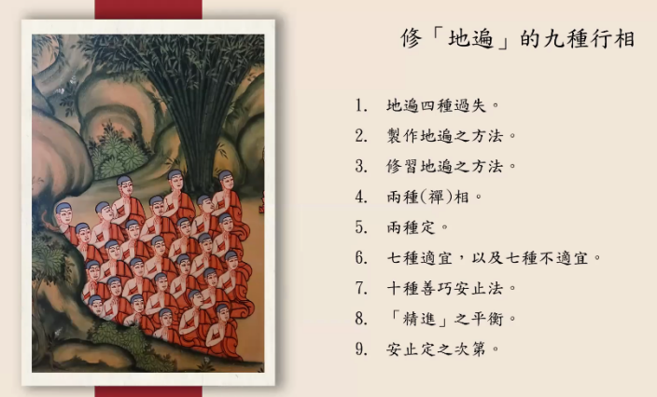

七、十种善巧安止法

（十一）七觉支

3.生起精进觉支

《清净道论》中列举出佛陀所说的精进觉支的内容，及注释书中提到的生起精进觉支之因。

（1）《食经》中生起精进觉支的内容

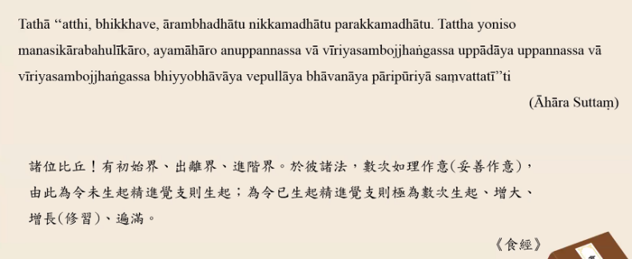

《食经》（Āhāra Suttaṃ）：Tathā”atthi,bhikkhave, ārambhadhātu nikkamadhātu parakkamamdhātu.Tattha yoniso manasikārabahulīkāro,ayamāhāro anuppannassa vā vīriyasambojjhaṅgassa uppādāya uppannassa vā vīriyasambojjhaṅgassa bhiyyobhvāvya vepullāya bhāvanāya pāripūriyā saṃvattatī”ti.诸位比丘！有初始界、出离界、进阶界。与彼诸法，数次如理作意（妥善作意），由此为令未为生起精进觉支则生起；为令已生起精进觉支则极为数次生起、增大、增长（修习）、遍满。

佛陀列举出了三种精进，分别为初始界精进（Ārambha dhātu）、出离界精进（Nnikkama dhātu）、进阶界精进（Parakkamam dhātu）。

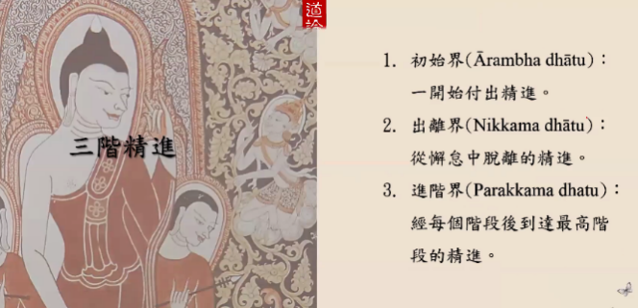

①初始界精进（Ārambha dhātu）：一开始付出精进。

②出离界精进（Nnikkama dhātu）： 从懈怠中脱离的精进。

③进阶界精进（Parakkama dhātu）：经每个阶段后到达最高阶段的精进。

佛陀在经典中提出，对于三阶精进诸法必须如理作意。这是什么意思呢？如果在你的心中还没有生起三阶精进的话，你必须要努力练习让其生起，即是“数次如理作意”。

（2）注释书中生起精进觉支的内容

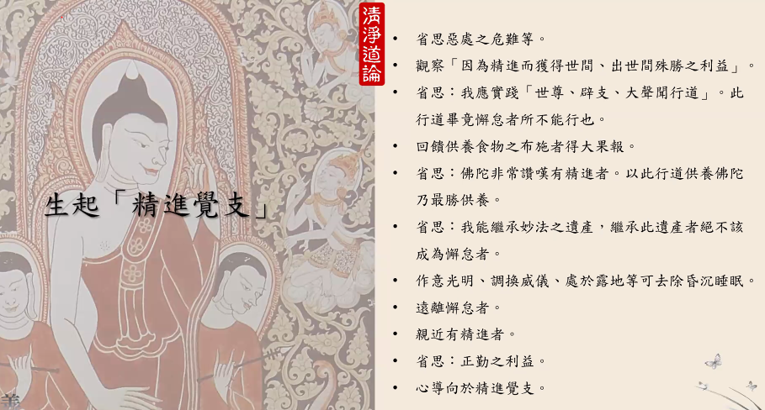

①省思恶处之危难等

省思恶处之危难，可以激发精进觉支。

②观察因为精进而获得世间、出世间殊胜之利益

行者可以省思精进带来的利益，因此而激发其精进觉支。

③省思：我应该实践“世尊、辟支、大声闻行道”，此行道毕竟懈怠者所不能行也。

行者想：我现在实践的业处禅法毕竟是过去的世尊、辟支佛、大声闻都实践过的行道，而这些行道毕竟是懈怠者所不能行也。以此激发其精进觉支。

④回馈供养食物之布施者得大果报

行者想透过修行回馈在家居士的护持。他想：有些在家居士供养我食物，有些在家居士供养我袈裟……，所以我用修行回馈在家居士的布施，也希望他们能够获得更大的果报。以此激发其精进觉支。

⑤省思：佛陀非常赞叹有精进者。以此行道供养佛陀乃最胜供养。

⑥省思：我能继承妙法之遗产，继承此遗产者绝不该成为懈怠者。

行者思维：继承妙法之遗产者绝不该成为懈怠者、放逸者。我准备继承妙法遗产，应该精进。透过这种省思，激发了自己的精进。

⑦作意光明、调换威仪、处于露地等可去除昏沉睡眠。

当行者在禅修的时候，有了昏沉睡眠，精进力没有办法提升了。此时，他可以作意光明，或者改变一下威仪，如去经行，或者他处于露地……，这样的方式可以去除昏沉睡眠，同时激发精进觉支。

虽然这一项中只列举出了三项内容——作意光明、调换威仪、处于露地，但“等”字包含了还没列举出来的其他项目。《寻找不死之方》开示内容，对目犍连开示《离睡经》（Pacalāyamāna Suttaṃ），佛陀教授了解除困意的方法：

1.当你禅修之时感到困意，内心首先不要存有这种睡意，要舍弃掉这种犯困意识。如果内心一直怀有：想犯困、想犯困……的话，一定有睡着的一时。

2.如果你内心舍弃掉想犯困的意识，仍然想睡觉怎么办？此时不要专注你的所缘，要去背诵曾经熟悉的一段经文，比如Namo tassa Bhagavato Arahato Sammāsambuddhassa！在内心不断地默然。

3.如果默念时还想睡觉，就不再默念，在嘴巴中发出声来。

4、5.佛陀继续对目犍连尊者提到，如果用这三种方法还想睡觉，继续教导了第四种和第五种方法：“目犍连，不如用你的双手拉拉耳垂；如果还想睡觉，就用双手揉搓你的肢体。”

佛陀教导了五种减缓睡意的方法。

6.假如以上方法还不能解除睡意，仍然犯困，不如起身去洗把脸；洗脸后，可以举目看者远处的天空。用这种方法终究可以解决睡意。

使用了这些方法仍然想睡觉，佛陀教导了下一个方法：

7.心存光明想。既使处在黑夜当中，假想内在和外在有很多光明。如果还想睡觉，就到外边去经行。

佛陀讲说：“以上告诉你7种方法使用后，仍然还想睡觉，你就去睡吧！但睡眠时不能放逸，要具足正念就寝。”目犍连尊者积极努力证得了阿罗汉圣者。

⑧远离懈怠者

远离懈怠者，免得被他所影响，保持精进。

⑨亲近有精进者

被精进者影响，激发精进觉支。

⑩省思：正勤之利益

⑪心导向于精进觉支

以这种方式可以激发精进觉支。

4.喜觉支

喜觉支亦有两个内容，一个是佛亲口所说的，一个是注释书的内容。

（1）《食经》生起喜觉支内容

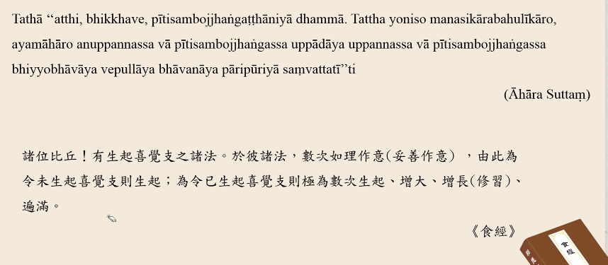

《食经》（Āhāra Suttaṃ）：Tathā“atthi,bhikkhave,pītisambojjhaṅga ṭṭhāniyā dhammā. Tattha yoniso manasikārabahulīkāro,ayamāhāro anuppannassa vā pītisambojjh aṅgassa uppādāya uppannassa vā pītisambojjh aṅgassa bhiyyobhāvāya vepuliāya bhāvanāya pāripūriyā saṃvattatī”ti.诸位比丘！有生起喜觉支之诸法。于彼诸法，数次如理作意（妥善作意），由此为令未生起喜觉支则生起；为令已生起喜觉支则极为数次生起、增大、增长（修习）遍满。

佛陀讲的“对于喜觉支诸法必须要数次妥善作意”，其意思是，如果你的内心还没有生起喜觉支，你透过这些禅法让它生起。这就是“数次如理作意”的意思。

（2）注释书中生起喜觉支的内容

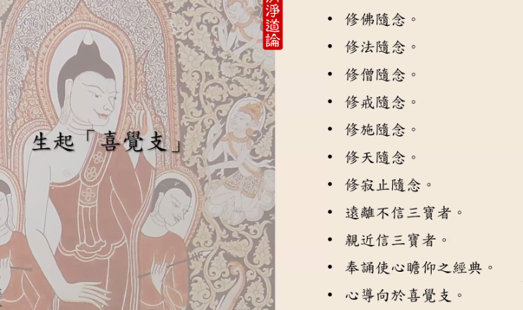

①修佛随念

②修法随念

③修僧随念

④修戒随念

戒随念的意思是，行者可以回顾自己持守五戒过程没有犯戒，守五戒圆满；自己在每个月月满日或者布萨日都在持戒。回顾自己持戒的过程就是戒随念。

在诸经中，我们看到很多尊者们证悟的公案当中，他们都先回顾了自己持戒清净，因而生起了喜悦；然后，他去观照生起的喜悦，观察出喜悦的无常、苦、无我后，就证悟了。这种典故比比皆是。

⑤修施随念

各位可以回顾自己过去所做的布施，进而生起喜悦。

⑥修天随念

行者忆念天人过去行的善行。

⑦修寂止随念

这些随念在后面业处禅法时会学习。业处十种遍禅、十种不净、十种随念……，这些随念就是十种随念中的内容。

⑧远离不信三宝者

有些人对三宝缺乏信念，内心是粗糙的。我们要远离这种人，以使自己容易生起喜觉支。

⑨亲近信三宝者

有些人对三宝具足信念心，这个人内心是调柔的。我们可以亲近这种对象。

譬如给孤独长者家里有其他人，也有看不到的神明。不仅有些神明原本对三宝没有信念的，就连给孤独长者家里的有些人对三宝也没信念。由于给孤独长者的原因，这些人后来都归信了三宝，甚至做烹饪的人、做清洁的人……都纷纷对三宝有了信心，甚至给孤独长者家里的神明到最后也对三宝有了信心。

一则本生故事

天上四位天人结束天界生命后，转生到人间，做了四兄弟。其中一位是菩萨，一位是舍利弗尊者过去生，一位是目犍连尊者过去生。他们的母亲希望四位兄弟有粗野的心，安排其中一个儿子去亲近驯象师，一位去亲近驯马师，一位去亲近牧牛人，一位去亲近牧羊人。因为驯象师、驯马师、牧牛人、牧羊人本来个性就非常粗糙，所以四位兄弟去亲近他们的时候，也变得个性粗糙、粗野。

有一天，他们见到一位修道人，修道人的外表相当收摄，所以他们希望自己都成为修道人。后来他们出家做了修道人。当他们做了修道人后，心变得调柔了。他们一开始接近的人心态粗糙，他们也因此受到影响；当他们亲近心调柔的修道人，他们也被影响，心变得调柔了。从这故事中我们可以知道，既使是在一期生命中，由于接触的人不同，心也受到了影响，由粗糙转化为调柔的心态。

如同现在的各位学员，亲近了三藏高僧，亲近了翻译居士，亲近了孙母教室供养者，亲近了这些善友，以至于各位学习时也变得调柔了。调柔的心更容易生起喜悦。没有来参加佛学课程的一般俗人，都可能沉溺于五欲之乐，心是粗野的。粗野心态之人没有办法生起喜觉支。

⑩奉诵使心瞻仰之经典

各位都可以选择一部自己相应的经典加以奉诵。在奉诵的过程当中，能够容易生起喜悦心。比如旅行的时候，可能要等候飞机，或者飞机延迟的时候，各位可以在飞机楼内奉诵经文，让心安定下来。我比较喜欢奉诵的偈诵——“一切诸行法是无常，涅槃才是恒常的。”在奉诵经文的时候，让你的心更容易生起喜悦。

佛陀时代的很多圣者，各自奉诵的经典是不尽相同的。须那亿耳尊者经常奉诵《经集•义品•全十六经》，全部16部经典。佛陀的一位女性居士弟子——难陀母优婆夷经常奉诵《彼岸道品》。

各位在自己的日常生活中，发现自己的内心很烦闷、郁郁寡欢时，各位可以奉诵礼敬世尊巴利偈诵：Namo tassa Bhagavato Arahato Sammāsambuddhassa！或者奉诵比较相应的一部经典，烦闷的心就可以转化为喜悦之心。

⑪心导向于喜觉支

行者的心要时时导向喜觉支。

5.生起轻安觉支

（1）《食经》中生起轻安觉支的内容

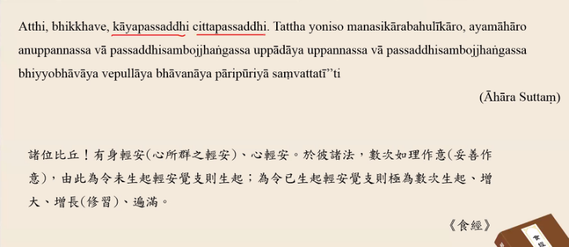

《食经》（Āhāra Suttaṃ）：Atthi,bhikkhave,kāyapassaddhi cittapassaddhi.Tattha yoniso manasikārabahulīkāro,ayamāhāro anuppannassa vā passaddhisambojjhaṇgassa uppādāya uppannassa vā passaddhisambojjhaṇgassa bhiyyobhāvāya vepullāya bhāvanāya pāripūriyā saṃvattatī”ti.诸位比丘！有身轻安（心所群之轻安）、心轻安。于彼诸法，数次如理作意（妥善作意），由此为令未生起轻安觉支则生起；为令已生起轻安觉支则极为数次生起、增大、增长（修习）、遍满。

在数次如理作意身轻安（kāyapassaddhi），数次地如理作意心轻安（cittapassaddhi）下，没有生起的轻安觉支会生起，已生起轻安觉支则极为数次生起、增大、增长（修习）、遍满。

（2）注释书中生起轻安觉支的内容

生起轻安觉支之因有七种：

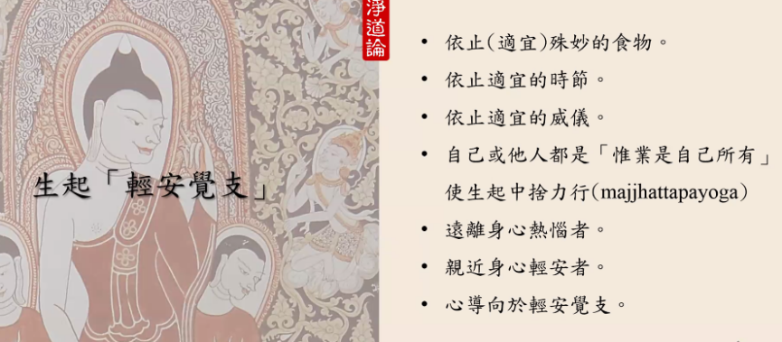

①依止（适宜）殊妙的食物

禅修者在禅修之前可以去受用殊妙食物。

②依止适宜的时节

依止适宜的时节，就是跟行者比较适合的气候，容易生起轻安觉支。

③依止适宜的威仪

找到适宜的威仪，比如经行。

④自己或他人都是“惟业是自己所有”，使生起中舍力行（majjhattapayoga）

行者去省思业及其果报，无论对自己还是对他人都可以想“惟业是自己所有”，使得各位的心更容易生起轻安觉支。

⑤远离身心热恼者

⑥亲近身心轻安者

⑦心导向于轻安觉支

6.生起定觉支

（1）《食经》中生起定觉支的内容

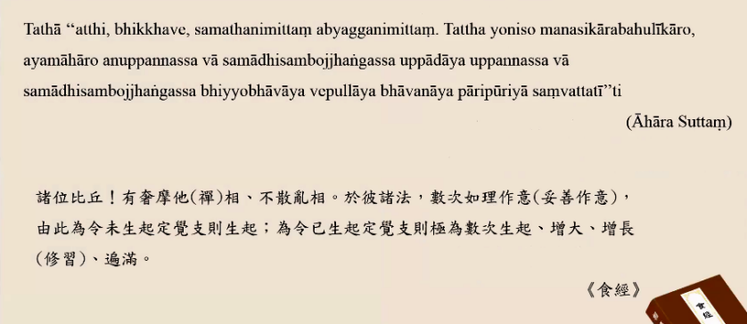

《食经》（Āhāra Suttaṃ）：Thatā“atthi,bhikkhave,samathanimittaṃ abyagganimittaṃ. Tattha yoniso manasikārabahulīkāro,ayamāhāro anuppannassa vā samādhisambojjhaṇgassa uppādāya uppannassa vā samādhisambojjhaṇgassa bhiyyobhāvāya vepullāya bhāvanāya pāripūriyā saṃvattatī”ti.诸位比丘！有奢摩他（禅）相、不散乱相。于彼诸法，数次如理作意（妥善作意），由此为令未生起定觉支则生起；为令已生起定觉支则极为数次生起、增大、增长（修习）、遍满。

对于定觉支，佛陀说了如理作意两种禅相：第一种禅相，samathanimittaṃ奢摩他禅相。这个指什么？未成熟的禅相。第二种禅相，abyagganimittaṃ不散乱的禅相，成熟的禅相。对于未成熟的禅相数次如理作意，使得还没生起的定觉支因而会生起，已经生起的定觉支增长。

（2）注释书中定觉支的内容

注释书中提到生起定觉支之因有11种：

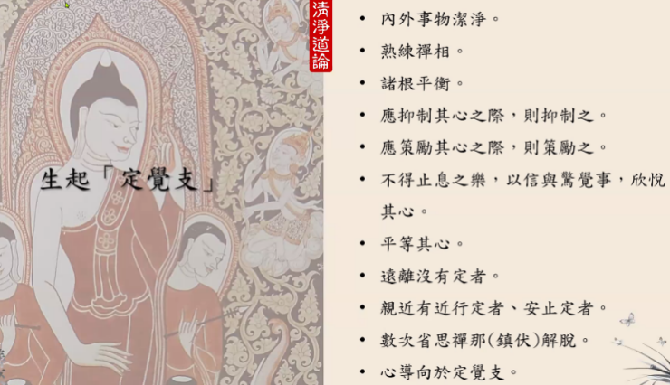

①内外事物洁净

②熟练禅相

对取相、似相要熟练。

③诸根平衡

五根中，信根与慧根平衡，精进根与定根平衡。

④应抑制其心之际，则抑制之

⑤应策励其心之际，则策励之

⑥不得止息之乐，以信与惊觉事，欣悦其心

透过信与惊觉事能够欣悦其心。

⑦平等其心

行者的心并没有掉举现象，也没有懒散、懈怠现象，内心不需要调试，如同两匹马的步伐是一致的，如此，保持下去即可。这就是平等其心。

⑧远离没有定者

⑨亲近有近行定、安止定者

⑩数次省思禅那（镇伏）解脱

⑪心导向于定觉支

生起定觉支的11个原因绝大部分跟善巧安止十种法内容是相似的，唯一不同的是“数次省思禅那（镇伏）解脱”这一内容，善巧安止十种法当中没有提过。禅那解脱，“解脱”特别强调“禅那解脱”。这里的“解脱”不是我们一般认为的“烦恼的解脱”，而是“镇伏解脱”。即，有关禅那的解脱是镇伏解脱。

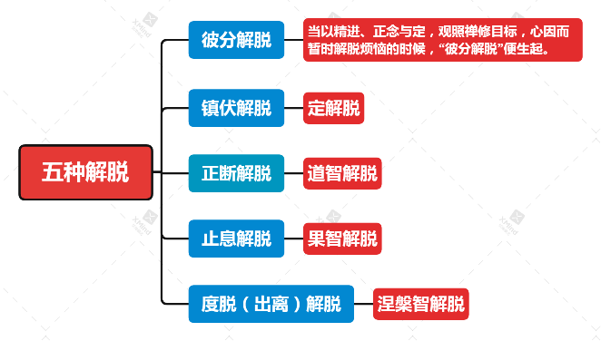

五种解脱：彼分解脱、镇伏解脱、正断解脱、止息解脱、度脱（出离）解脱。

何谓彼分解脱？比如各位在专注自己的出息入息，或者专注地遍、水遍，你不断地念“地……”，或者你来专注水遍，不断地念“水……”。此时，各位的心暂时脱离了烦恼，也就是你在专注所缘目标的时候，当下你的心没有生起烦恼，这叫“彼分解脱”。

何谓镇伏解脱？当行者继续专注自己的所缘目标，进入到禅定，根据入禅定的时间多长，内心里面远离烦恼的时间有多长。入禅定的时候从烦恼中解脱，这叫“镇伏解脱”。只要离开禅定，烦恼会再次生起，是不究竟的解脱。

何谓道智、果智、涅槃的解脱？行者修毘鉢舍那禅法，获得道智、果智。获得道智所断除的烦恼不复生起，这是“正断解脱”。果智有什么解脱？“止息解脱”。如同火用水扑灭了，只剩下一些灰，把死灰再用一瓢水浇息，这叫“止息解脱”。涅槃解脱叫“度脱解脱”。

7.生起舍觉支

生起舍觉支之因共五个：

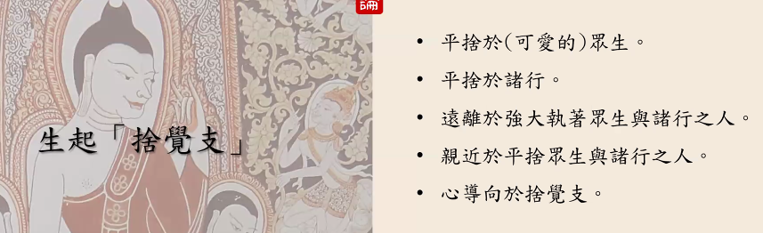

①平舍于（可爱的）众生；②平舍于诸行；③远离于强大执著众生与诸行之人；④亲近于平舍众生与诸行之人；⑤心导向于舍觉支。

八、精进之平衡

一位行者内心已生起了取相，也生起了似相，可是，这位行者就是迟迟没有办法进入到禅定；他也远离了七种不适宜法，依止了七种适宜法，依旧没办法进入到禅定；他也学习了善巧安止十种方法，依旧没有办法进入禅定。他要怎么办？接下来必须要付出自己的正精进，平衡自己的精进，不能过强，也不能过弱。因为所有的行者要成就禅法，必然付出正精进，才能成就禅法。

凡是有智慧的行者，不断地检视自己的内心，平衡自己的精进和定力。在这样的情况下，没多久就能进入到安止定阶段。

有时候行者明明生起了似相，这时他的心很急，“我必须要付出很强烈的精进，我要赶紧到达安止定阶段。”因为生起似相的时候，行者的心往往比较着急的话，会适得其反。他不但难以到达安止定阶段，反而落入一种掉举的现象。还有另外一种现象，行者有了似相，也听过“生起似相的行者，在这个阶段，心不能太着急，不能付出很强烈的精进。”因此，这位行者只付出一点点的精进，就变成精进力微弱，这种行者也没有办法到达安止定阶段，落入了懈怠的状态。此时，精进和定力要达到平衡。

当行者精进力不足的时候，必须要策励其心；如果精进力很强烈的时候，必须还要去抑制其心，调适一下，变成适中的精进。当有了适中的精进的情况下，没多久就能到达安止定阶段。

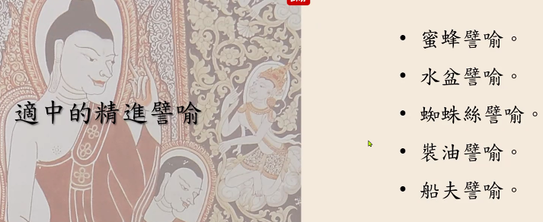

在《清净道论》中提到，一个行者内心生起似相的时候，此时精进要平衡，并列举出了五种譬喻：蜜蜂譬喻、水盆譬喻、蜘蛛丝譬喻、装油譬喻、船夫譬喻。

蜜蜂譬喻

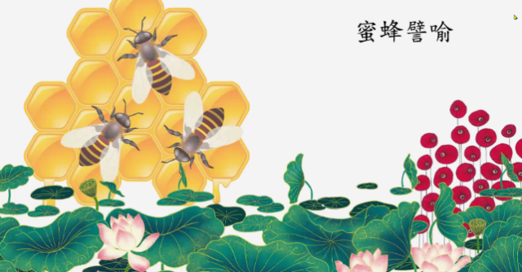

当蜜蜂在结蜂巢时，它们必须要去采蜜。可是，有些蜜蜂去采蜜的时候，飞行速度非常迅速。在途中，它明明看到了前方花园的一些花朵，但由于飞行迅速的情况下，没办法刹住，于是就冲过了花园。当它再回过头来采蜜的时候，后面的很多蜜蜂把花蜜采完了，它就无法采到蜜了。而其中一只蜜蜂飞行速度非常缓慢，迟迟才到达花园，花园中的所有的花被其他蜜蜂采蜜完毕，这样的蜜蜂也采不到蜜。所以，凡是有智慧的蜜蜂在飞行的时候，不急不缓地到达花园，采蜜后去结巢。

水盆譬喻



水盆里面有荷叶。一个人拿着一把刀，太用力去砍荷叶，不但砍断了荷叶，由于太用力，一旦失手，刀落入到水盆里面。第二个人看到了第一个用力过猛，使得失手，到落入到水盆。因此，他拿着刀不敢去砍荷叶，怕手里的到会失手落入水盆。所以，他紧握着刀，无法做出其他任何动作。第三个人比较有智慧，拿着利刀轻轻划在荷叶上，荷叶没有切断，只是轻轻地划过去而已，而且手里的刀也没有失手掉入到水盆里。同样的道理，凡是行者生起似相的时候，他付出的精进力不能强烈，也不能微弱，适中的状态到达安止定阶段。

蜘蛛丝譬喻

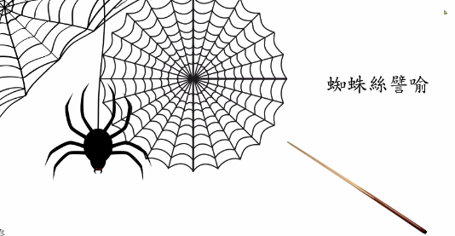

三个人要取得蜘蛛丝。第一个人拿着竹签，太用力，取不到蜘蛛丝，因为蜘蛛丝被他搞得全部断裂了；第二个人怕弄断了蜘蛛丝，拿着竹签根本没有去触碰蜘蛛丝，也没办法取得蜘蛛丝；第三个人手里拿着竹棍，小心翼翼地，非常有技巧性、轻轻地取得了蜘蛛丝。同样的，禅修者付出的精进适中的话，没多久就到达安止定阶段。

装油譬喻

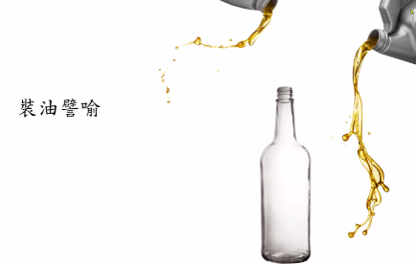

三个人比赛装油，第一个人因为想要获得奖品，装油的瓶子瓶口很小，由于他太用力了，油流溢到瓶子旁边，并没有装入到瓶子里，没有得到奖；第二个人，怕油流溢在外，根本没有任何作为，也没有获得奖品；第三个人，比较有技巧，非常小心翼翼，并且专注，终于装入到瓶子了，最后得奖了。同样的，已经生起似相的行者，付出适中的精进，没多久可以到达安止定阶段。

船夫譬喻

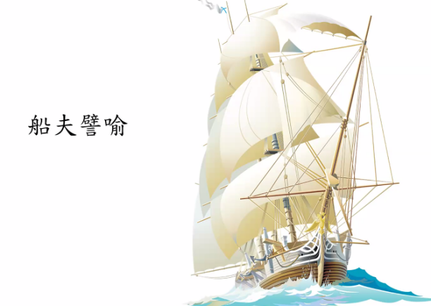

有三种船夫：第一种船夫比较不熟练，海风在吹的时候，他就展开了帆船的所有船帆。强劲的海风吹走了整艘帆船，无法到达预想的目的地，而是被海风吹到另外一个目的地了。第二个船夫，也不专业，在风平浪静的时候没有展开船帆，因而船只没有办法前进。第三个船夫比较专业，看到海风不是很强烈的时候，展开所有的船帆；一旦发现海风很强的时候，他就展开一半的船帆，避免被海风吹走，适度地调整。后来，这艘帆船到达了目的地。同样的，已经生起似相的行者，必须要适度地调整精进，必须达到适中的精进，没多久他就会到达想要到达的安止定阶段。

这五种譬喻如同佛陀所说的弹琴譬喻道理是一样的，琴弦不能太紧太松，适中的琴弦才能弹出美妙的音声。行者必须以正念守住自己的内心，适度调整自己的精进力，不足与过强的情况下都要调整，抑制其心或者策励其心。正念守护，精进力才能平衡。

适中的精进力，不仅用于修行方面，也可以善用在世间法，比如各位在做经商贸易的时候、或者学生在读书的时候，不能有强烈的精进，也不能有微弱的精进。如果一位学生明天就要期末考了，而且在考试前一天非常努力读书，彻夜未眠。第二天进入考场的时候，因为头天没有睡觉、彻夜未眠，实际考试的时候，脑袋一片空白。所以，考试前一天付出的强烈精进力未必会得到高分。同样的，做经商贸易的生意人付出强烈的精进力，彻夜未眠，不断地在算账，不断地在计划，影响了他的健康。所以，他在经商贸易的时候，实际会有一些反效果。

九、安止定之次第

安止定巴利语Appanā。一位行者生起了似相，继续专注其所缘目标，没多久到达禅定叫安止定。譬如，这位行者在修水遍的时候，把一盆水摆在前面，张开眼睛看着这盆水，心里不断默念“水、水……”。

张开眼睛看着水盆里的水或地面上的圆形地遍，这个阶段是遍作相。经过1天、2天训练，第3天闭上了眼睛，不再张开眼睛，心里仍然能取得水盆中的水或者地遍圆形的地遍一般，此时他已经有了取相了。这位行者继续闭着眼睛不断专注取相，后来取相转变为另外跟取相非常相似的一种禅相——似相。似相比取相更加清净。取相和似相有什么差别？一个婴儿腿力弱，没办法久站；一个成年人腿力足够，所以他可以久站。

假如有些行者过去世中有修过水遍的波罗蜜，一座之下就可能立即进入到安止定阶段。有些修者没有重复缘，没有波罗蜜，即便生起了似相，他要远离其中不适宜法，依止七种适宜法。直到这个阶段为止，还是没有办法进入安止定阶段，必须要继续学习善巧安止十种法。唯有这样一个阶段、一个阶段地超越，才能慢慢进入到安止定。

接下来，奉读《定经》中偈诵三次：

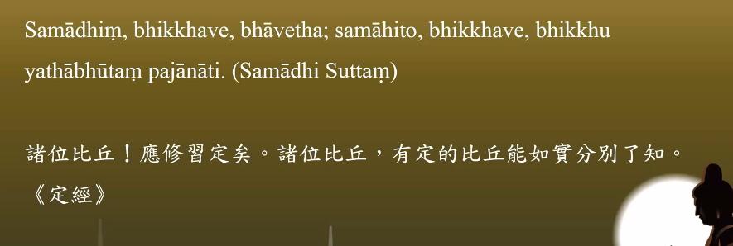

Samādhiṃ,bhikkhave,bhāvetha;samāhito,bhikkhave,bhikkhu yathābhūtaṃ pajānāti.（Samādhi Suttaṃ）

诸位比丘！应修习定矣。诸位比丘，有定的比丘能如实分别了知。《定经》